**COLEGIO PSICOPEDAGÓGICO EL ARTE DE SABER**

**ACTIVIDAD DE SISTEMAS GRADO QUINTO.**

1. Leer la guía completa. (Es para dos semanas de trabajo virtual)
2. Observa los Videos de YouTube para afianzar los temas a trabajar:

Video: Power Point.

<https://www.youtube.com/watch?v=WL5Pq9vfe7A&feature=youtu.be>

<https://www.youtube.com/watch?v=_tI0YmeTQNs>

1. Observa la guía de trabajo virtual que está en formato de documento Word´{ la cual debe ser copiada y resuelta en el cuaderno (por protección al medio ambiente NO hay que imprimir), debes escribir la fecha antes de iniciar la actividad y enviar las fotos al correo [colartedelsaber@hotmail.com](mailto:colartedelsaber@hotmail.com) a más tardar el jueves 11 de junio.



Debes realizar tus actividades con orden, aseo, buena presentación, coloreado, ortografía y desarrollar los procesos de sistemas completos.

Debes ser responsable en la entrega de las actividades con calidad y en las fechas asignadas.



|  |  |  |  |
| --- | --- | --- | --- |
| **COLEGIO PSICOPEDAGÓGICO EL ARTE DEL SABER** | | | |
| **ASIGNATURA:**  **SISTEMAS** | **GRADO:**  **QUINTO** | **PERIODO: II** | **FECHA:**  **GUÍA 4 / QUINCENAL** |

**Objetivo:** • Reconocer los elementos de Power Point, sus funciones y nombres.

**GUÍA DE TRABAJO VIRTUAL**

**(Lee con atención, copia el tema en el cuaderno y resuelve)**

**¿Qué es Power Point?**

Power Point es un programa que permite hacer presentaciones mediante diapositivas en las cuales puedes poner texto e imágenes, también efectos de sonido.

Sirve para exponer, es una forma rápida y fácil, donde la información debe estar resumida y bien presentada, colorida y tiene que llamar la atención.

# ¿Cómo iniciar Power Point?



Haz clic en el botón Inicio. Clic en Todos los programas. Elige Microsoft Office.

Se desplaza una lista de los programas que existen en office, le das clic al que dice Microsoft PowerPoint.

# La ventana de Power Point

El ambiente de trabajo de Power Point está compuesto por:

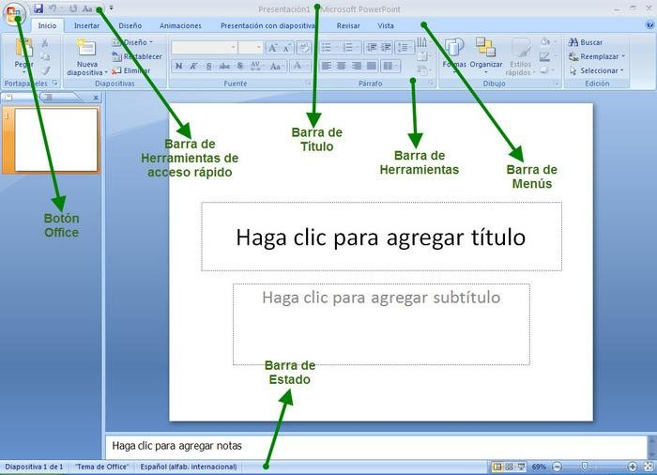

Para **cerrar** PowerPoint , puedes utilizar cualquiera de las siguientes operaciones:

- Hacer clic en el botón cerrar boton cerrar, este botón se encuentra situado en la parte superior derecha de la ventana de PowerPoint.

- Hacer clic sobre el menú Archivo y elegir la opción



.

*Si al cerrar no hemos guardado los cambios efectuados en la presentación, un mensaje nos preguntará si queremos guardarlos o no. Deberemos decidir y seleccionar la opción adecuada para que el programa prosiga con el cierre.*

Homework.

Según los videos de consulta responde:

1. ¿Qué es Power Point?
2. Escribe las partes de la ventana de Power Point . (lista)
3. Explora el programa y escribe las funciones de las 5 barras de la ventana de Power Point.
4. Dibuja el ícono de Power Point.